MEDIENMITTEILUNG

Gebündeltes Wissen zur systemischen Sklerose
Broschüre der Rheumaliga vereint Erkenntnisse von Fach- und Betroffenenseite

Zürich, 13. Oktober 2021

Die Diagnose einer systemischen Sklerose stellt für Betroffene oft eine Zäsur dar. Die vorliegende 84-seitige Publikation der Rheumaliga zeigt, was es bedeutet, mit dieser seltenen rheumatischen Erkrankung zu leben. Die Broschüre vereint das Wissen von Ärztinnen und Ärzten, Therapeutinnen und Therapeuten und nicht zuletzt von Frauen und Männern, die gelernt haben, sich im Alltag mit dieser chronischen Erkrankung zurechtzufinden.

Bei einer systemischen Sklerose kommt es zur fortschreitenden Verhärtung des Bindegewebes und so zu Veränderungen an den Blutgefässen und Durchblutungsstörungen. Da Bindegewebe überall im Körper vorkommt, kann die Erkrankung jedes Organ in Mitleidenschaft ziehen.

Erste Symptome schon in frühen Jahren
Zu ersten Symptomen kommt es am häufigsten im Alter zwischen 30 und 50 Jahren. Die systemische Sklerose kann aber schon bei Jugendlichen und Kindern auftreten. Frauen erkranken öfter als Männer. Das anfallsartige Blasswerden kälteexponierter Stellen wie der Finger oder Zehen gehört zu den frühesten Anzeichen. Derartige Muskelkrämpfe bedeuten nicht automatisch, dass jemand an systemischer Sklerose leidet. Sie kommen relativ häufig in der Bevölkerung vor. Doch spüren mehr als 90% der von systemischer Sklerose Betroffenen die Gefässveränderungen in Form eines solchen Raynaud-Syndroms.

Ausprägung individuell sehr unterschiedlich
Zu den Beschwerden bei systemischer Sklerose können neben verhärteter Haut, Wunden an den Fingern oder einer verkleinerten Mundöffnung auch Schmerzen im Bereich der Gelenke und der Muskulatur oder Beeinträchtigungen des Verdauungstrakts gehören. Auch die Lunge, die Nieren oder das Herz können betroffen sein. Das Beschwerdebild ist in der Regel sehr unterschiedlich. “Neben Bewegungs- und Funktionseinschränkungen der Gelenke wirkt sich die systemische Sklerose bei mir auch auf die Lungen- und Herzleistung aus.“, sagt eine 51-jährige Frau. „Ich stehe in Behandlung wegen pulmonaler Hypertonie, einer Lungenfibrose und Herzrhythmusstörungen.“ Die frühe Erkennung und gezielte Behandlung einer Lungenbeteiligung ist oft entscheidend für die Lebensqualität und die Langzeitprognose.

Zusammenarbeit verschiedener Fachbereiche und Institutionen
Optimal verlaufen kann eine Therapie bei systemischer Sklerose nur dann, wenn die betroffenen Fachbereiche und Personen eng zusammenarbeiten. In diesem Sinne wurde auch die vorliegende Publikation konzipiert. Unter den Autorinnen und Autoren finden sich Fachleute aus den Bereichen Rheumatologie, Pneumologie, Physiotherapie, Ergotherapie und Wundbehandlung des Universitätsspitals Zürich und des Inselspitals Bern und nicht zuletzt Mitglieder der Schweizerischen Vereinigung der Sklerodermie-Betroffenen. Denn, wer mit systemischer Sklerose lebt, wird mit der Zeit zur Expertin oder zum Experten für die eigene Erkrankung. Die vorliegende Broschüre kann kostenlos bestellt werden unter www.rheumaliga-shop.ch oder via 044 487 40 10.

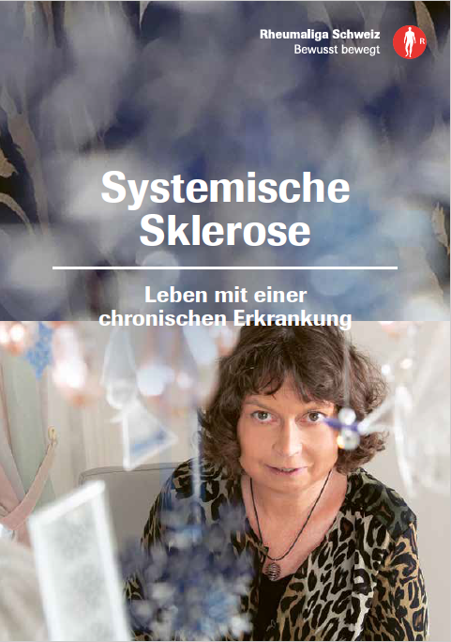
Systemische Sklerose
Leben mit einer chronischen Erkrankung
84 Seiten
Erhältlich auf Deutsch, Französisch und Italienisch
Kostenlos bestellen im rheumaliga-shop.ch (D 362)

﻿Autorinnen und Autoren
Prof. Dr. Oliver Distler, USZ
Dr. Carina Mihai, USZ
Dr. Martin Toniolo, USZ
Dr. Sabina Guler, Inselspital Bern
Prof. Dr. Silvia Ulrich, USZ
Sabine Nevzati, USZ
Silvia Fux-Mösslacher, USZ
Margot Niederer-Spinazzè, USZ
Dr. phil. Christine Merzeder, SVS
Dr. phil.-nat. Lucie Hofmann, SVS

Weitere Auskünfte
Marianne Stäger, Publikationen & Verlag, Tel. 044 487 40 65, m.staeger@rheumaliga.ch

Über die Rheumaliga
Die Rheumaliga Schweiz ist die Dachorganisation von 19 kantonalen bzw. regionalen Rheumaligen und sechs nationalen Patientenorganisationen. Sie engagiert sich für Betroffene und wendet sich an Interessierte, Ärzte und Health Professionals mit Information, Beratung, Kursen, Weiterbildung und Alltagshilfen. Die Rheumaliga Schweiz wurde 1958 gegründet und trägt das ZEWO-Gütesiegel für gemeinnützige Organisationen.

